الخلاصة

غالبا" ما يكون ضمان الارساء المناسب امرا" صعبا" في تقويم الاسنان لأن العديد من الطرق المختلفة المطورة لتقوية الارساء تعتمد على امتثال المريض يجب مراعاة العديد من العوامل عند اختيار مواقع وضع الغرسة المصغرة مثل تشريح الانسجة الرخوة، المسافة بين الجذور، شكل الجيوب الانفية ، موقع العصب وعمق عظم الخد.
وجود كمية من العظم في موقع وضع الغرسة المصغرة يؤثر على نجاح أو فشل الارساء لذلك يعتبر قياس سمك العظم شئ اساسي او الزامي.
تعتبر منطقة الحنك من افضل مواقع الارساء في الفك العلوي لانها تتكون من عظم قشري كثيف كما يظمن النسيج الصلب واللين الاستقرار الميكانيكي الحيوي لوضع الغرسة المصغرة.
الهدف من الدراسة هو تقييم سمك وكثافة عظم الحنك من اجل تحديد الموقع الافضل ومدى تاثير الجنس في سمك وكثافة عظم الحنك باستخدام التصوير المقطعي المحوسب ذو الحزمة المخروطية لسكان العراق من العرب الذين تتراوح اعمارهم من 18-24 سنة .
المواد والطرق
تكونت العينة من 60 صورة اشعة مقطعية محوسبة ذات شعاع مخروطي من قاعدة بيانات المرضى من كلا الجنسين الذين تتراوح اعمارهم بين 18-24 سنة .
تم اخذ صور التصوير المقطعي المحوسب ذات الحزمة المخروطية لجميع الموضوعات من قاعدة بيانات KaVo OP 3D المرضى المخزونة في جهاز الاشعة
تم استخدام خط منتصف الحنك والثقب القاطعة كدليل سهمي ومحوري على التوالي.
النتيجة والمناقشة
اظهرت نتائج هذه الدراسة ان سماكة عظم الحنك في 60 شاب بالغ (30 رجال 30 نساء ) ان سمك عظم الحنك تتراوح من 1.89 الى 12.43 ملم بمتوسط 5.41 ملم للذكور و 1.62 الى 10.27 ملم بمتوسط 4.44 للاناث بينما يتراوح كثافة عظم الحنك بمتوسط 340HU للذكور و405 HU للاناث
وقد بينت بان هنالك انخفاظ تدريجي في سمك العظم من الجزء الامامي الى الجزء الخلفي من الحنك ، حيث تكون سماكة العظم وكثافتها عالية بشكل ملحوظ في الجزء الامامي في كلا الجنسين .

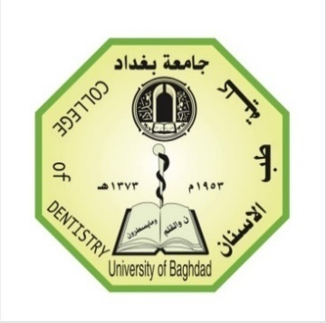

جمهورية العراق
وزارة التعليم العالي والبحث العلمي
جامعة بغداد
كلیة طب الأسنان

تقييم سمك وكثافة عظم الحنك لتقييم موقع الغرسة المصغرة لتقويم الاسنان باستخدام التصوير المقطعي المحوسب للاشعة المخروطية لعينة من العرب العراقيين

رسالة مقدمة الى مجلس كلية طب الأسنان/جامعة بغداد
كجزء من متطلبات نيل درجة الماجستير في تقويم الأسنان

من قبل
منتظر شفيق هادي
بكالوريوس طب وجراحة الفم والأسنان

بإشراف
أ. نضال حسين غايب
بكالوريوس طب وجراحة الفم والأسنان
ماجستير تقويم الأسنان

٢٠٢٢م ۱٤٤٤هـ

